Міністерство освіти і науки України

НАЦІОНАЛЬНИЙ ТЕХНІЧНИЙ УНІВЕРСИТЕТ УКРАЇНИ

«КИЇВСЬКИЙ ПОЛІТЕХНІЧНИЙ ІНСТИТУТ

ІМЕНІ ІГОРЯ СІКОРСЬКОГО»

Кафедра прикладної математики

Пояснювальна записка

до розрахунково-графічної роботи

з дисципліни “Алгоритми і системи комп’ютерної математики”

на тему:

“Створення системи для автоматизації видачі кредиту”

Студента групи КМ-71

Лисий Павло

Викладач

Олефір О.С.

Київ – 2020

Зміст

СКЛАД ТА ФОРМАТИ ВИХІДНИХ ДАНИХ ТА РЕЗУЛЬТАТІВ 2

ВИСНОВОК 3

СПИСОК ЛІТЕРАТУРИ 4

# 

# СКЛАД ТА ФОРМАТИ ВИХІДНИХ ДАНИХ ТА РЕЗУЛЬТАТІВ

Вхідними даними буде база даних, що матиме наступні поля

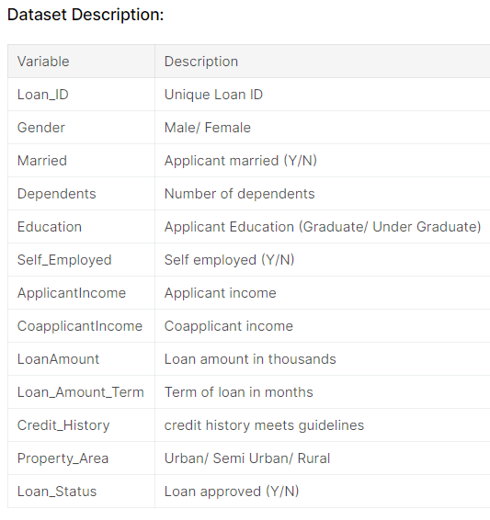

Типи вхідних даних : float, int, string

Типи вихідних даних: 1/0 (видавати кредит чи ні).

Результат буде представлений у вигляді реквест сторінки в браузері.

# ВИСНОВОК

Для виконання даної розрахунково-графічної роботи було обрано тему

“ Створення системи для автоматизації видачі кредиту ”. Для реалізації даної теми було підібрано метод логістичної регресії. Програма буде представлена у вигляді web-application. Типи вхідних даних : float, int, string. Типи вихідних даних: 1/0 (видавати кредит чи ні). Результат буде представлений у вигляді реквест сторінки в браузері.

# СПИСОК ЛІТЕРАТУРИ

1. Васильев, Ф. П. Линейное программирование / Ф.П. Васильев, А.Ю. Иваницкий. - М.: Факториал Пресс, 2016. - 352 c.

2. http://statistica.ru/theory/logisticheskaya-regressiya/